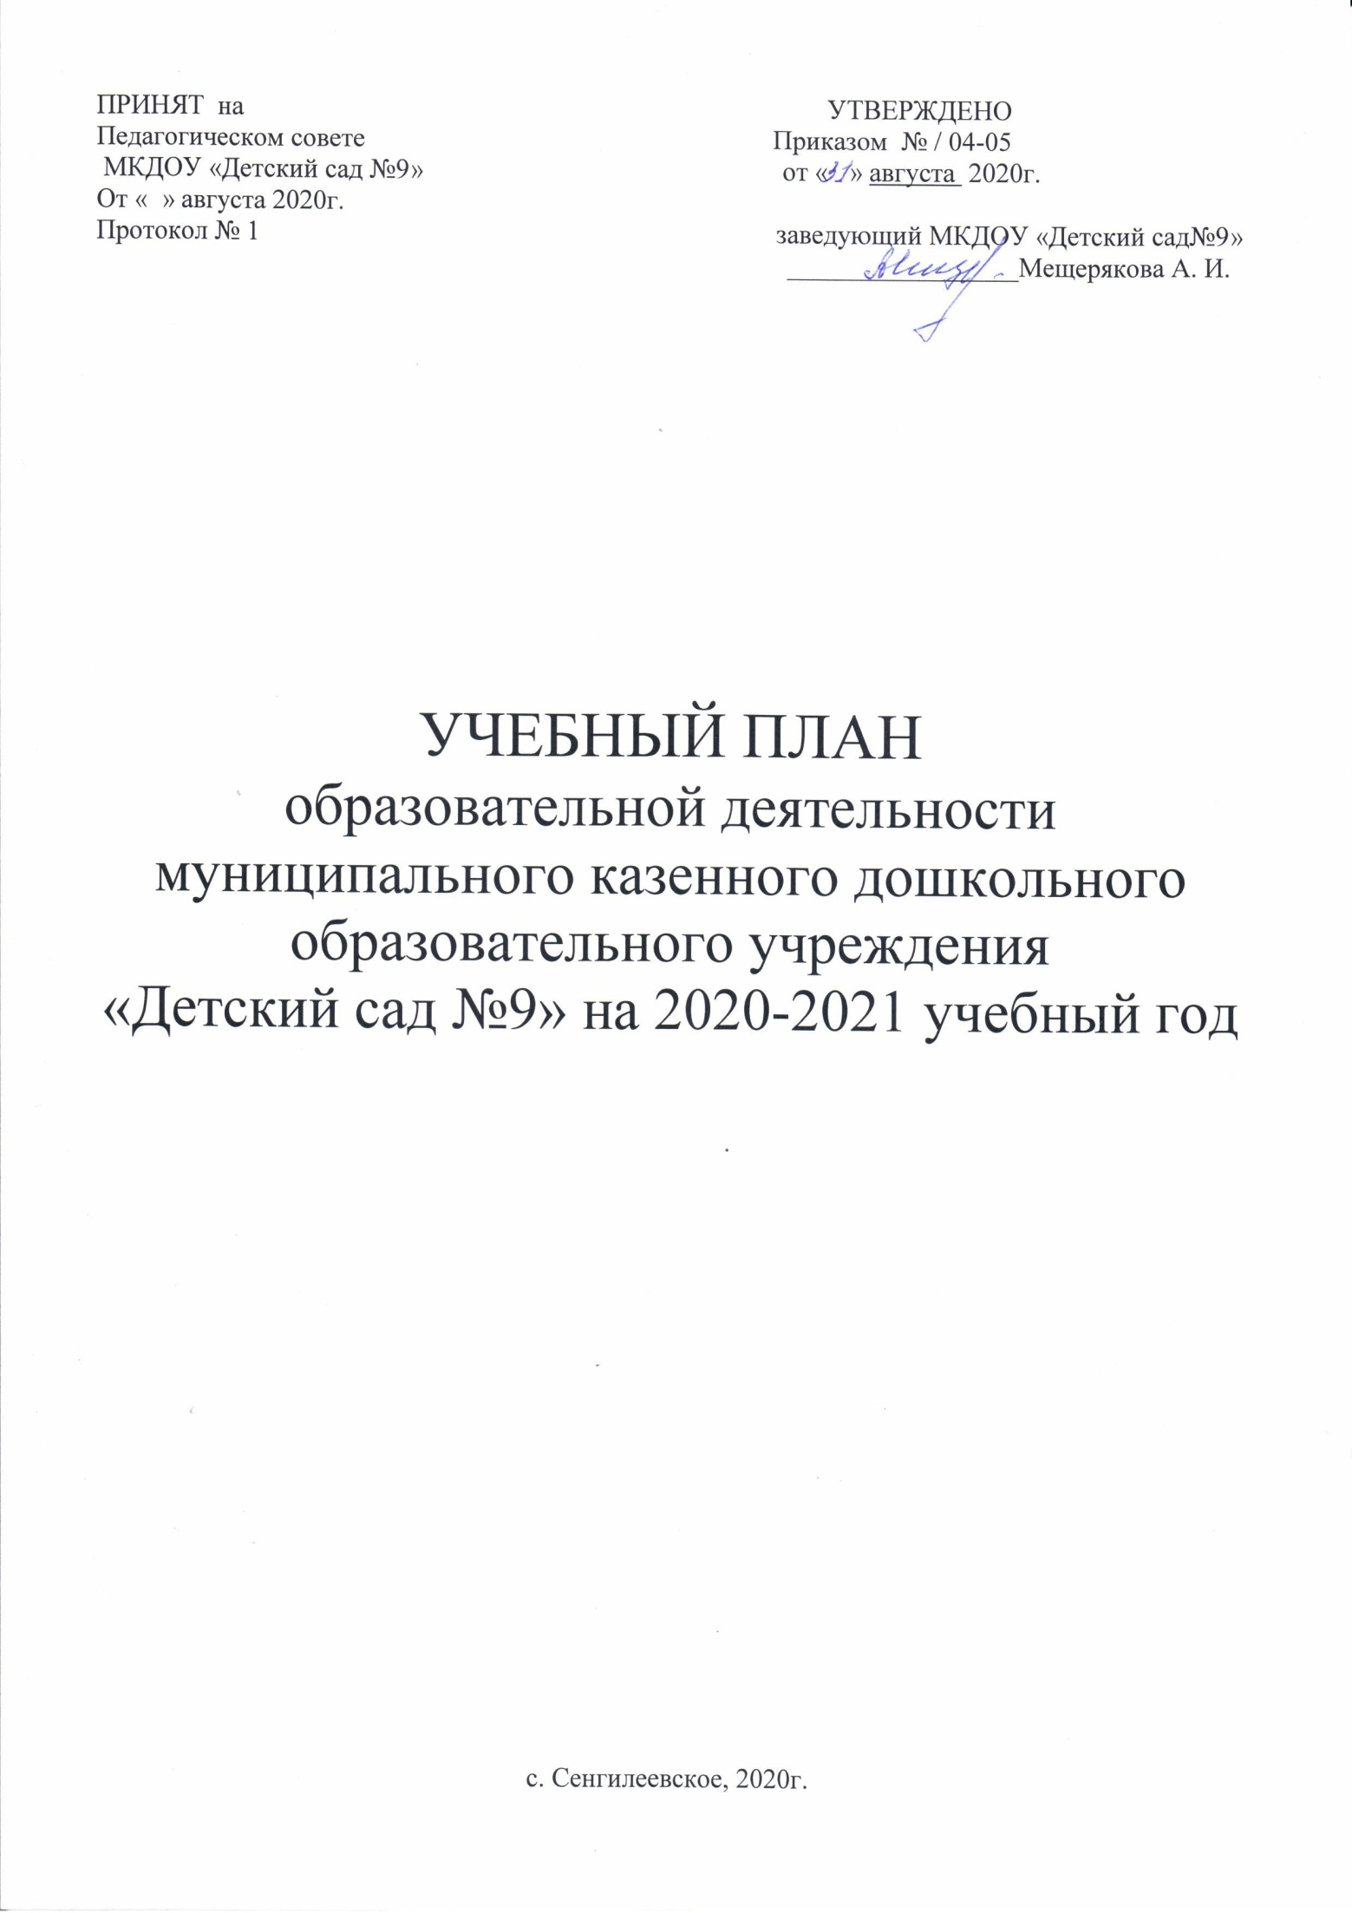

Планирование непосредственно образовательной деятельности по реализации общеобразовательной программы муниципального казенного дошкольного образовательного учреждения «Детского сада №9» является нормативным документом, регламентирующим организацию образовательного процесса в образовательном учреждении с учетом специфики МКДОУ, учебно-методического, кадрового и материально-технического оснащения.
Нормативной базой для составления планирования являются:
- - Закон РФ "Об образовании" от 29.12.2012 N 273 Пункт 13 части 3 статьи 28. Компетенция, права, обязанности и ответственность образовательной организации; статьи 97. Информационная открытость системы образования. Мониторинг в системе образования.
- Постановление Главного государственного санитарного врача РФ от 15.05.2013 №26 «Об утверждении СанПиН 2.4.2. 3049 -13 «Санитарно-эпидемиологические требования к устройству, содержанию и организации режима работы дошкольной образовательной организации» (вместе с «СанПиН 2.4.1.3049 -13. Санитарно- эпидемиологические правила и нормативы...» (Зарегистрировано в Минюсте России 29.05. 2013 №28564);
- Приказом Министерства образования науки РФ «Об утверждении федерального государственного образовательного стандарта дошкольного образования» от 17 октября 2013 г.
- Основная общеобразовательная программа дошкольного образования МКДОУ, разработанная в соответствии с Примерной Основной программой «От рождения до школы» под ред. Н.Е. Вераксы, Т.С. Комаровой, М.А. Васильевой;
- Устав МКДОУ «Детского сада №9»;
Основными задачами планирования являются:
  - Регулирование объема образовательной нагрузки.
  - Реализация федеральных государственных стандартов к содержанию и организации образовательного процесса в МКДОУ (ФГОС).
Основная цель воспитательно-образовательного процесса МКДОУ:
- реализация воспитательной, образовательной и оздоровительной системы, направленной на осуществление комплексного подхода в воспитании и развитии личности ребенка, создание благоприятных условий для полноценного проживания ребенком дошкольного детства, формирование основ базовой культуры личности, всестороннее развитие психических и физических качеств в соответствии с возрастными и индивидуальными особенностями, подготовка к жизни в современном обществе, к обучению в школе, обеспечение безопасности жизнедеятельности дошкольника.
Содержание воспитательно-образовательного процесса включает совокупность образовательных областей: «социально-коммуникативное развитие», «познавательное развитие», «речевое развитие», «художественно-эстетическое развитие», «физическое развитие», которые обеспечивают разностороннее развитие детей с учетом их возрастных и индивидуальных особенностей.

Во всех группах различные формы работы с детьми организуются утром. В первой половине дня в младших группах планируются не более двух интеллектуальных форм, в группах старшего дошкольного возраста – не более трех. В группах детей среднего и старшего дошкольного возраста НОД во второй половине дня планируется не чаще 2-х–3-х раз в неделю, преимущественно художественно-продуктивного или двигательного характера. Перерывы составляют не менее 10 минут. В середине проводится физкультминутка. При построении воспитательно-образовательного процесса учитывается принцип интеграции образовательных областей в соответствии с возрастными возможностями и особенностями воспитанников, спецификой образовательных областей. Это способствует тому, что основные задачи содержания дошкольного образования каждой образовательной области «социально-коммуникативное развитие», «познавательное развитие», «речевое развитие», «художественно-эстетическое развитие», «физическое развитие») решаются и в ходе реализации других областей Программы.
В старших группах дошкольного возраста допускается проведение НОД интеллектуальной направленности со всей группой с целью преемственности детей к школьным условиям обучения. Количество НОД и её продолжительность, время проведения соответствуют требованиям СанПиН 2.4.1.2660-10, изменениям №1 к СанПиН 2.4.1.2660-10. В середине учебного года (январь) для детей дошкольного возраста организуются недельные каникулы.

УЧЕБНЫЙ ПЛАН
МКДОУ «Детский сад № 9»
на 2020 – 2021 учебный год

№ п/п | Виды непосредственной образовательной деятельности | Кол-во занятий во  II младшей группе |  | Кол-во занятий в средней группе |  | Кол-во занятий в старшей группе |  | Кол-во занятий в подготовительной группе
 |  | В неделю | В год | В неделю | В год | В неделю | В год | В неделю | В год
1. | Познавательное развитие. Ознакомление с окружающим миром | 1 | 38 | 1 | 38 | 1 | 38 | 1 | 38
2. | Познавательное развитие. Формирование элементарных математических представлений | 1 | 38 | 1 | 38 | 1 | 38 | 2 | 76
3. | Речевое развитие. Развитие речи | 1 | 38 | 1 | 38 | 2 | 76 | 2 | 76
4. | Художественно-эстетическое развитие: рисование | 1 | 38 | 1 | 38 | 2 | 76 | 2 | 76
5. | Художественно эстетическое развитие: лепка | 0,5 | 19 | 0,5 | 19 | 0,5 | 19 | 0,5 | 19
6. | Художественно-эстетическое развитие: аппликация | 0,5 | 19 | 0,5 | 19 | 0,5 | 19 | 0,5 | 19
9. | Художественно-эстетическое развитие: музыка | 2 | 76 | 2 | 76 | 2 | 76 | 2 | 76
10. | Физическое развитие. | 3 | 114 | 3 | 114 | 3 | 114 | 3 | 114
Общее кол-во занятий и общее астрономическое время |  | 10х15мин = 2ч 45 мин | 380зан  (78 ч) | 10х20 мин =3 ч 20 мин | 380 зан  (120 ч) | 12х25 мин =5ч | 456зан  (180 ч) | 13х30мин = 6ч 30 мин | 494 зан (247ч)

